Инновации в электроэнергетике и их экономическая эффективность: эконометрический анализ
Клементьева Наталья Николаевна
магистрант 2-й курс
Государственный университет «Дубна»
Институт системного анализа и управления, Москва, Россия
E-mail: klnn.m19@uni-dubna.ru
Мировая энергетика входит в IV этап энергетического перехода, предполагающий широкое использование возобновляемых источников энергии и вытеснение ископаемых видов топлива. Как следствие, разработка и внедрение инноваций именно в этой отрасли служит дополнительным стимулом в развитии всей хозяйственной деятельности страны, поскольку электроэнергетическая отрасль является основой функционирования экономики. Кроме того, инновации в этой отрасли экономически эффективны [4, 5, 6].
Исследование в этом направлении ведется на протяжении длительного времени многими исследователями и учеными. Работа автора по исследованию электроэнергетической отрасли начата в статье «Ретроспективный и статистический анализ данных объекта энергетической отрасли на примере Конаковской ГРЭС» в 2019 году. С помощью эконометрического инструментария был проведен анализ стоимости основных средств, среднесписочной численности персонала, полезного отпуска электроэнергии. Результат подобного исследования следующий: при сокращении численности персонала стоимость основных средств увеличивается, но полезный отпуск электроэнергии при этом не снижается. Это видно на представленной диаграмме (рис.1). Такого рода эффект возможен при внедрении инноваций – замена устаревшего оборудования на передовые технологии [3].
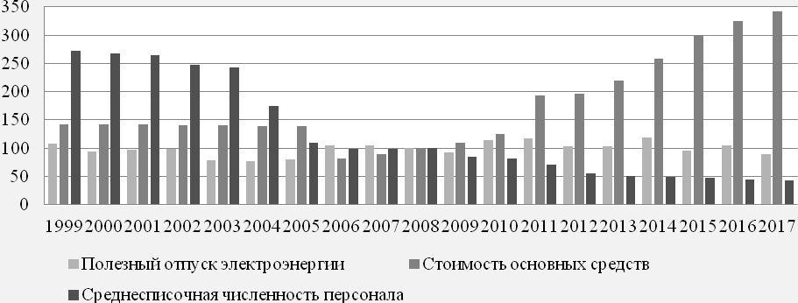
Рис. 1Диаграмма распределения исследуемых данных Конаковской ГРЭС
Следующим этапом работы в этом направлении служит данное исследование, основная цель которого сбор статистических данных для последующего их исследования, с использованием методов системного, сравнительного, графического анализа, а также метода информационной проходки («datamining»).
В представленной работе оценено состояние электроэнергетической отрасли, изучены работы отечественных исследователей по анализу инновационной деятельности в этой отрасли [1, 2, 12]. Основная задача исследования – проверка гипотезы наличия / отсутствия инноваций в электроэнергетической отрасли с последующей оценкой их экономической эффективности.
Анализ временных рядов финансирования инновационной деятельности энергокомпаний показал следующие результаты. Во-первых, инновационная деятельность трех крупнейших энергокомпаний ПАО «Россети», АО «Концерн Росэнергоатом», ПАО «Интер РАО» позволяет сделать вывод, что разработкой и внедрением инноваций могут заниматься только крупные компании, имеющие возможность инвестирования в данную область. Во-вторых, интерпретация данных за период 2015-2019гг.позволяет проследить тенденцию роста объема инвестирования с небольшими колебаниями (рис. 2).
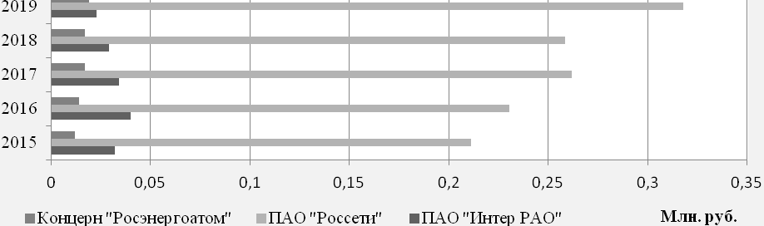
Рис. 2 Финансирование инвестиционной деятельности 2015-2019 гг., млн. руб. [8, 9, 10]
Научная новизна исследования состоит в том, что обоснованно опровергает факт отсутствия инноваций в электроэнергетической отрасли, тем самым оппонируя мнению, высказанному в ряде работ [11]. С другой стороны, в работе приводятся аргументы в пользу ведения инновационной деятельности только крупными компаниями. Приведена оценка экономической эффективности действующих инноваций на примере компании ПАО «Россети», так как по данным Министерства энергетики - эта одна из крупнейших энергокомпаний России [7].
Литература
- Бобрышов А.М., Косматов Э.М., Теляшова В.Ш. Инновационные энергосберегающие технологии в электроэнергетике. Оценка эффективности и стимулирование капитальных вложений. Монография. – Белгород: Изд-во БГТУ, 2015. – 112 с.
- Волкова И. О., Гительман Л. Д., Кожевников М. В. Инновации в электроэнергетике: учебное пособие. М.: Издательство "Экономика", 2015.
- Клементьева Н.Н., Пахомова Е.А., Писарева Д.А. Ретроспективный и статистический анализ данных объекта энергетической отрасли на примере Конаковской ГРЭС Сетевое научное издание // «Системный анализ в науке и образовании». – 2019. – № 4. – Стр.27–31.
- Макарова А.А, Веселова Ф.В. Роль научно-технического прогресса в развитии энергетики России. — М.: ИНЭИ РАН, 2019. — 252 с.: ил.
- Соколов Д. С., Полуянова М. С., Киселёв Г. Ю. Инновации в электроэнергетике // Молодой ученый. — 2017. — № 22 (156). — С. 76-80.
- Официальный сайт Министерства энергетики РФ. – [Электронный ресурс]. URL: https://minenergo.gov.ru.
- Официальный сайт ПАО «Россети». – [Электронный ресурс]. URL:http://www.rosseti.ru.
- Официальный сайт Группа «Интер РАО». – [Электронный ресурс]. URL:http://www.rosseti.ru.
- Официальный сайт АО «Концерн Росэнергоатом». – [Электронный ресурс]. URL:https://www.rosenergoatom.ru.
- Прогноз развития энергетики мира и России 2019 – институт энергетических исследований Российской академии наук ИНЭИ РАН [Электронный ресурс]. URL: https://www.eriras.ru/data/994/rus
- Официальный сайт Фонда развития Центра разработки и коммерциализации новых технологий «Сколково». – [Электронный ресурс]. URL: https://old.sk.ru.

